附件1
西藏自治区普通高等学校招生社会考生
报名流程

一、准备材料
（一）考生本人有效二代身份证扫描件。
（二）考生本人和法定监护人户口簿（本、卡）首页和相应页数扫描件。
（三）报名电子照片格式要求：宽480像素*高640像素，分辨率300dpi，24位真彩色，应符合JPEG标准，压缩品质系数不低于60，压缩后文件大小一般在20KB至40KB。文件扩展名应为JPG。
（四）高级中等教育毕业证或就读学校上级教育行政主管部门出具的学籍学历证明或同等学力证明扫描件。
（五）注册手机必须具备正常接收短信功能，用于接收报名相关信息（须确保在我区招生录取结束前通讯畅通，如因未收到短信导致报名无效的由考生本人承担责任）。
二、预报名
考生登录西藏自治区普通高校招生考试信息管理系统（http://ptgx.zsks.edu.xizang.gov.cn:8082）从【社会考生预报名】入口，按照要求真实填报相关信息，进行实名注册。

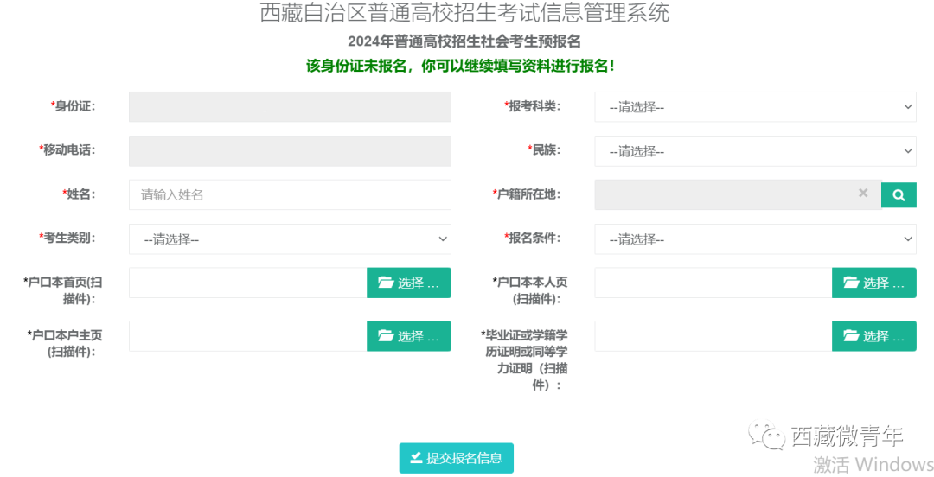
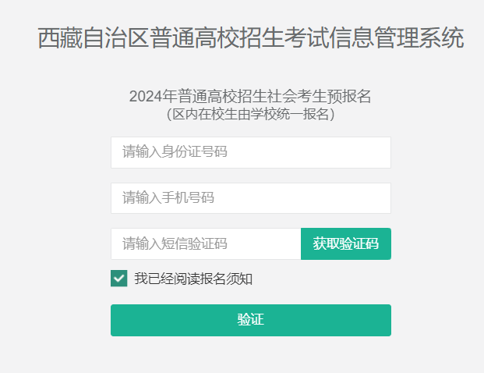
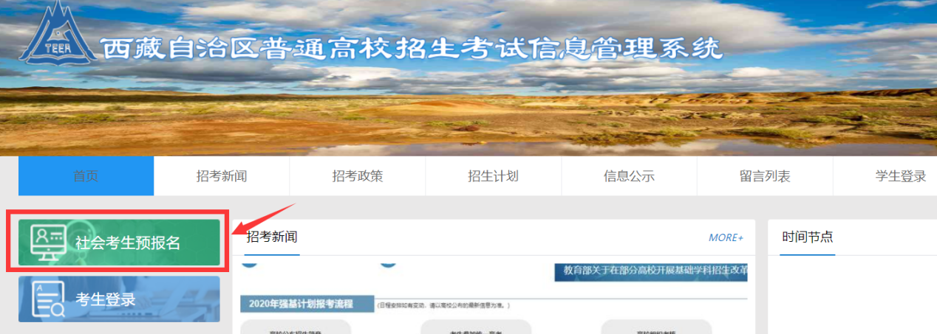
三、报考资格初审
考生预报名信息提交后，请耐心等待地（市）考试机构审核，若审核未通过，系统将向注册手机发送审核不通过原因，请考生及时登录系统修改填报信息或替换相关材料，并重新提交审核。若审核通过，系统则向注册手机发送考生号和密码，该考生号和密码用于登录报名系统。注册手机请勿拦截以106开头，签名为【西藏教育考试】的西藏教育考试招生短信，并及时关注和妥善保管报名系统发送的相关短信。
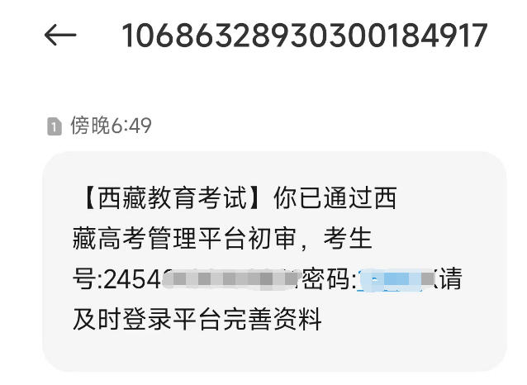
四、网上报名
考生登录西藏自治区普通高校招生考试信息管理系统（http://ptgx.zsks.edu.xizang.gov.cn:8082）从【考生登录】入口用手机接收到的考生号和密码登录，首次登录时，系统会强制考生修改原始密码，请考生务必妥善保管好登录账号和密码，忘记密码的考生可通过登录界面下方的“忘记密码”找回或联系户籍所在地（市）考试机构重置密码。登录报名系统后，请考生按要求如实、准确填写相关信息，在报名过程中须根据审核信息要求及时完善相关资料。
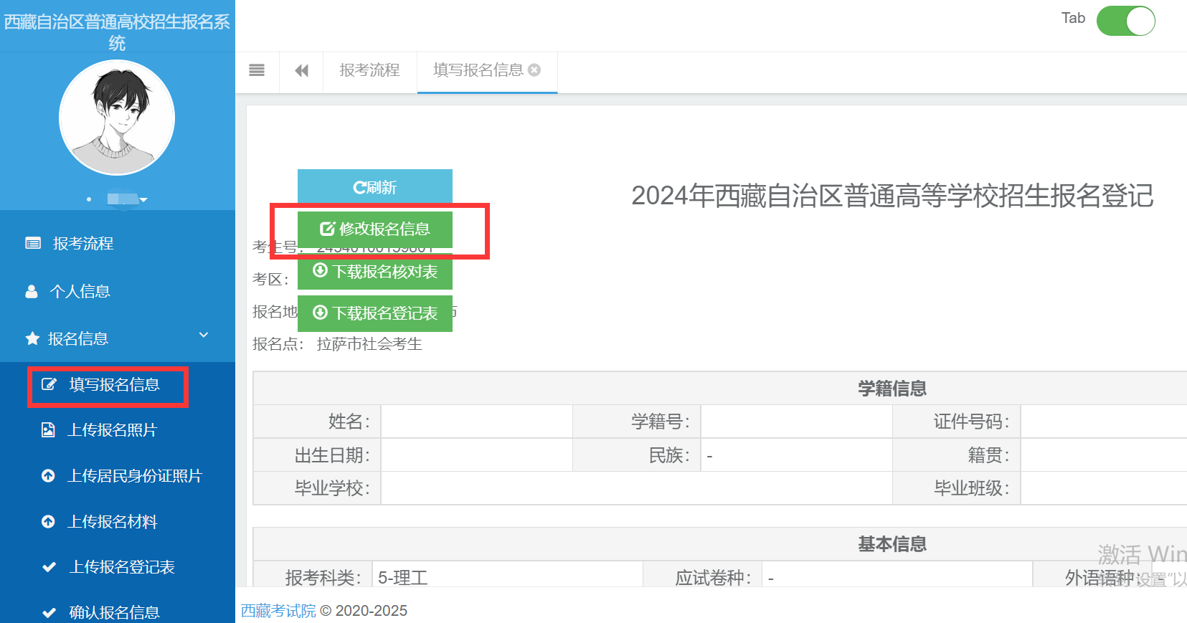
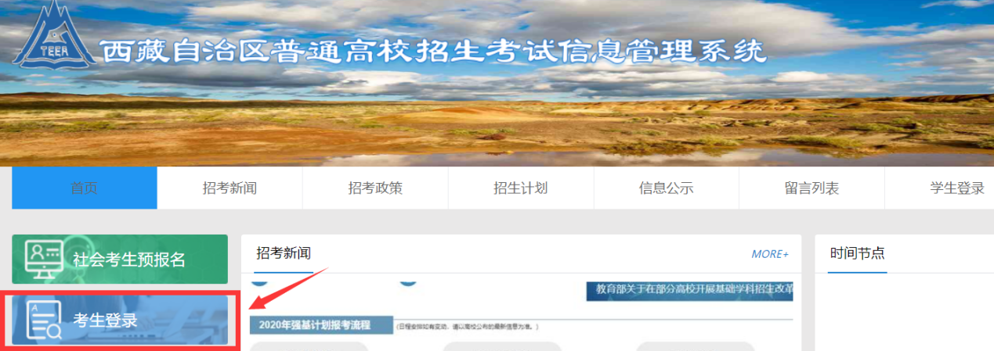
五、网上资格审核
报名参加我区普通高考的考生，必须接受报考条件资格审查。审查内容包括本人户籍、学籍、实际就读和法定监护人的户籍及其在藏工作经历等。考生须按系统提示上传相关材料，等待地（市）考试机构审核。
六、网上信息确认
考生报名信息审核通过后，将进行信息确认。考生须下载打印《2024年西藏自治区普通高等学校招生报名登记表》，并逐项认真核对《报名登记表》上的基本信息、简历信息、户籍及监护人信息、照顾政策、面试加试申请等各项报名信息，其中“面试加试申请”中勾选内容将是后续参加各类面试加试的前提，请考生结合实际仔细勾选，若因自身原因忘记勾选，后果由考生本人自负。各项信息核对无误后，须考生和家长在《报名登记表》上共同签字并扫描上传，已签字的报名登记表上传后，方可进行确认报名信息，报名信息一经确认，将不可更改。如考生进行了网上填报信息而没有上传签字后的《报名登记表》则报名无效。
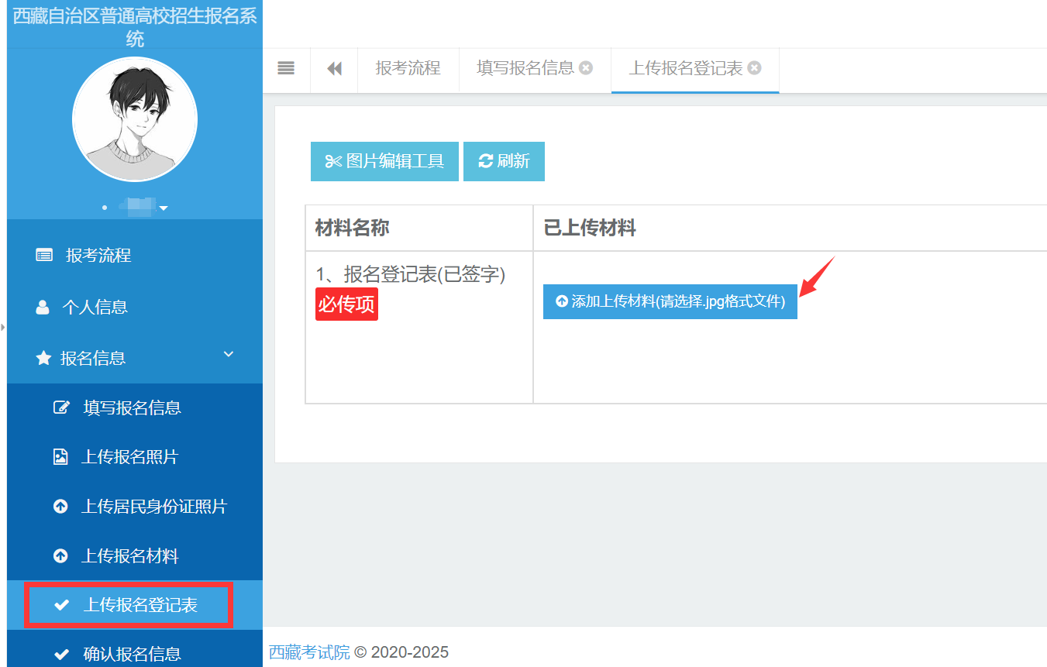

七、网上缴费
网上信息确认后，考生须按规定缴纳相关费用。未缴费的考生一律视为报名无效，且后果由考生本人承担。
